西宁市公共资源交易中心

工 作 信 息

第25期

西宁市公共资源交易中心办公室 2024年5月24日

警示教育筑防线 廉洁自律守初心

**——参观西宁市反腐倡廉警示教育基地**

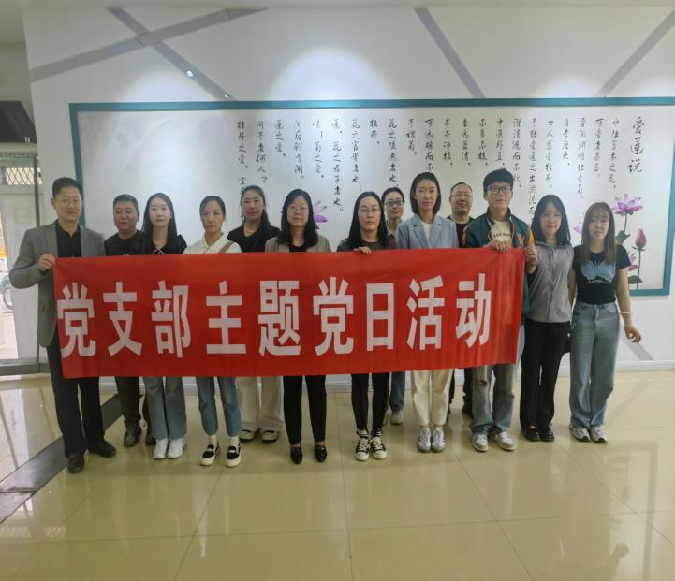为深入贯彻落实习近平总书记关于全面从严治党的指示批示精神，推动党纪学习教育走深走实，切实加强中心干部的廉洁自律意识，筑牢拒腐防变的思想防线，教育全体党员学纪、知纪、明纪、守纪，5月24日，中心党支部组织全体党员干部前往西宁市反腐倡廉警示教育基地开展主题党日活动。

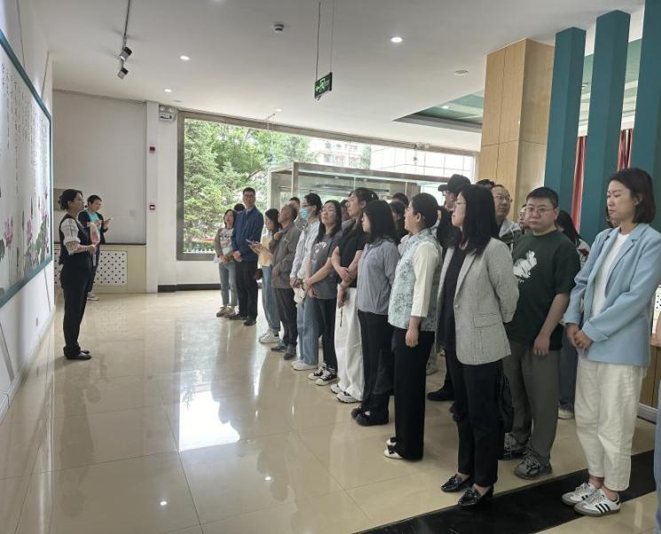“出淤泥而不染，濯清涟而不妖”，基地以北宋周敦颐《爱莲说》为开篇，首先播放了新中国成立以来党和国家领导人关于党风廉政建设的重要论述视频，然后走进“直面腐败、严守法纪”“职务犯罪、歧路悲歌”“齐抓共管、筑牢防线”等主题展厅，通过现场讲解、图片展示、场景模拟、情景再现的方式展示了党的十八大以来全面从严治党、反腐倡廉工作取得的卓越成果，给大家上了一堂直击人心的廉政课，让党员干部再一次接受了思想和灵魂的洗礼，对反腐倡廉有了更加清醒的认识和深刻的思考。

参观结束时，全体党员干部依次敲响警钟，纷纷表示在今后工作生活中，一定从典型案例中汲取深刻教训，进一步锤炼自身党性修养，严守党纪国法，用“干部要干、思路要清、律己要严”的实际行动推动各项工作走在前作表率。

下一步，中心党支部将以党纪学习教育为契机，常态化开展多种形式的警示教育活动，持续深化党员干部廉洁意识，引导党员干部将新时代廉洁文化内化于心、外化于行，营造风清气正的政治生态，推动全面从严治党向纵深发展。

报：市直机关工委、市纪委监委第二派驻纪检监察组。

送：中心各主任、各部门。